Adhésion saison 2025-2026
A remplir obligatoirement pour tous les licenciés (en lettres majuscules) :
Si renouvellement : Numéro de Licence :
FEMME HOMME
NOM DE NAISSANCE : NOM D’USAGE :
PRENOM(S) : DATE DE NAISSANCE :
E-MAIL : NUMERO DE TELEPHONE :
ADRESSE :
VILLE : CODE POSTAL :
La fourniture de votre adresse e-mail permet l’envoi de la licence FFSV par voie dématérialisée.

Certificat de non-contre-indication à la pratique sportive
Conformément à l’article L. 231-2 du code du sport
- Pour le public majeur : le certificat médical n’est plus demandé. Le majeur doit remettre une attestation confirmant qu’il a répondu négativement à toutes les questions du questionnaire de santé et à défaut remettre un certificat médical datant de moins de 6 mois. Certificat joint au bulletin d’adhésion.

Remise de votre inscription
L’accès aux séances est conditionné à la remise d’un dossier d’inscription complet :
Fiche d’inscription complétée et signée Paiement de la cotisation
Certificat médical ou attestation « questionnaire de santé »

Règlement possible par :
- Chèque à l’ordre de Club GV Badaroux (possibilité de faire 3 chèques à remettre à l’inscription)
- Chèques ANCV avec majoration de 3 euros
- Chèques UP Loisirs avec majoration de 10 euros

Date et signature du licencié / de la licenciée

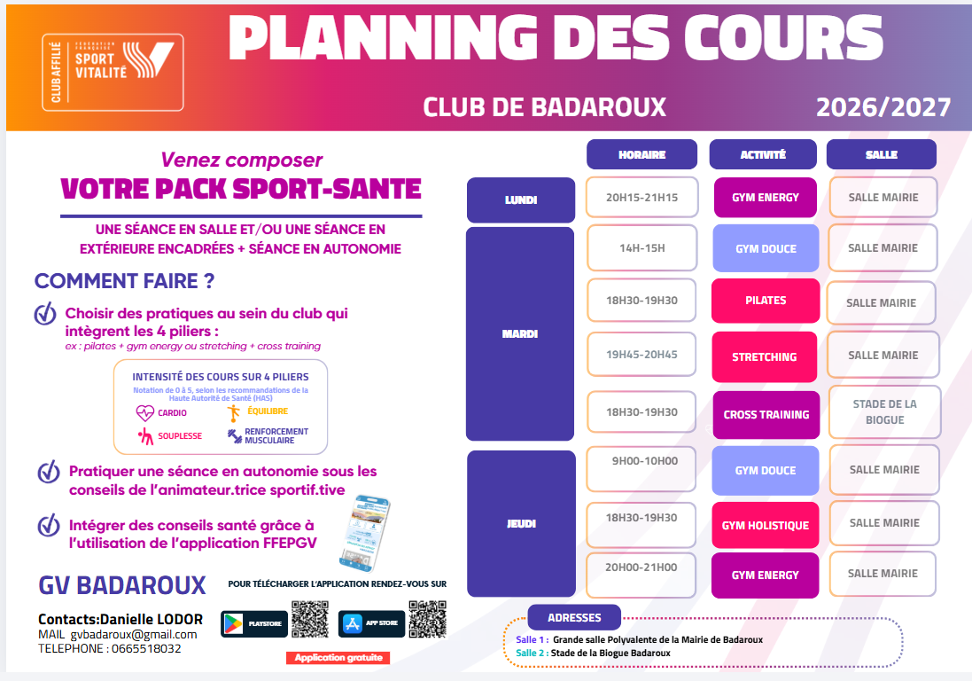
Entourez l’activité choisie :
Gym Energy Pilates Stretching Cross training
1H : 110 euros 3H : 180 euros
2H : 150 euros 4H : 210 euros

Gym Douce (Seniors) tarif unique : 110 Euros
Gym Holistique : 150 euros (si 1 heure au choix en plus : 190 euros)

